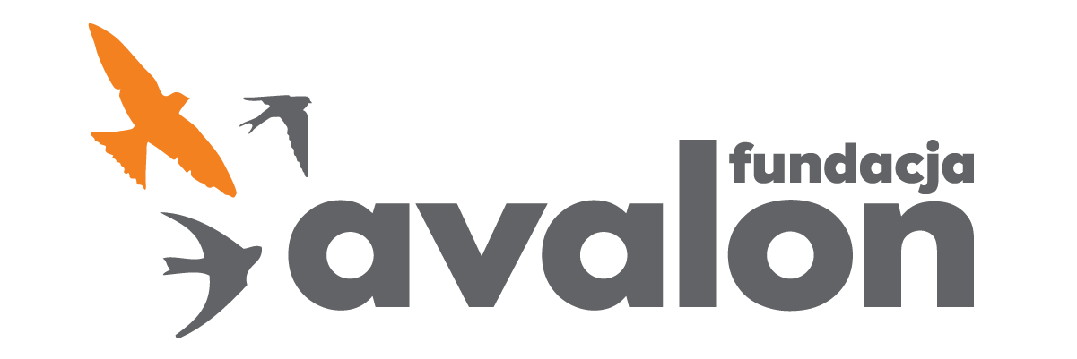

Fundacja Avalon
biuroprasowe.fundacjaavalon.pl

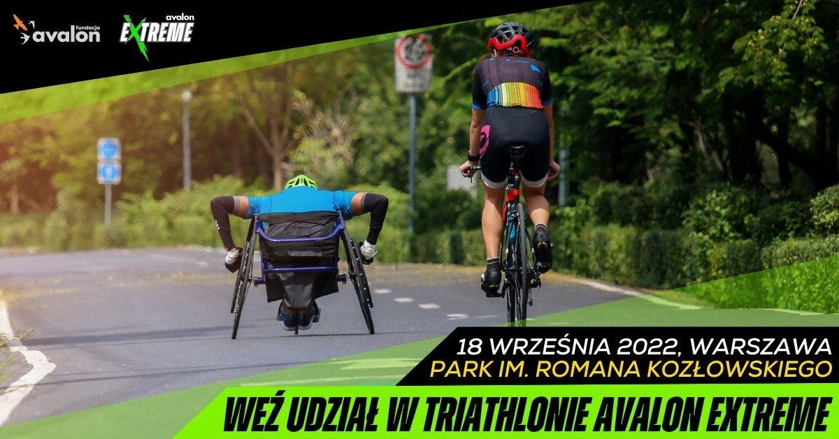

Już w niedzielę 18 września Triathlon Avalon Extreme!

Niecały tydzień został do Pikniku Fundacji Avalon, podczas którego odbędzie się Triathlon Avalon Extreme. Najwyższa pora, aby uchylić rąbka tajemnicy i zdradzić zainteresowanym kilka szczegółów odnośnie tego wyjątkowego, sportowego wydarzenia. Przybywajcie tłumnie w niedzielę 18 września do parku im. Romana Kozłowskiego (Kopa Cwila), aby zobaczyć na własne oczy co dla Was przygotowaliśmy!

7 kilometrów na 7 urodziny

Triathlon Avalon Extreme będzie okazją do świętowania 7 urodzin projektu. Uczestnicy w dwuosobowych drużynach składających się z osoby z niepełnosprawnością oraz osoby w pełni sprawnej będą mieli do pokonania łącznie 7 kilometrów. Każdy zawodnik przebiegnie lub przejedzie na wózku kilometr, następnie kolejne dwa pokona za pomocą roweru lub hanbike’a. Trzecią konkurencją na dystans pół kilometra będzie ergometr wioślarski. Łącznie drużyny pokonają 7 urodzinowych kilometrów.

Wszyscy chętni mogą zgłosić chęć udziału w Triathlonie Avalon Extreme do wtorku 13 września, za pomocą dedykowanego formularza. Zapraszamy do zapoznania się z regulaminem zawodów dostępnym na stronie internetowej.

A po triathlonie...

W niedzielę 18 września Park im. Romana Kozłowskiego (Kopa Cwila) zamieni się w jedną, wielką strefę Fundacji Avalon. Każdy tu odnajdzie coś dla siebie! Dla najmłodszych Fundacja Avalon przygotowała konkursy, gry i zabawy. Po udziale w Triathlonie Avalon Extreme będzie można posilić się w strefie foodtracków. Będzie to również doskonała okazja do spotkania się z pracownikami Fundacji Avalon i zapoznania się z wszystkimi projektami!

Zachęcamy do śledzenia wydarzenia na Facebooku.

Avalon EXTREME to projekt realizowany przez Fundację Avalon, którego misją jest zmiana postrzegania niepełnosprawności poprzez promocję sportów ekstremalnych. Pokazując osoby z niepełnosprawnościami jako ludzi aktywnych, samodzielnych i odnoszących sukcesy sportowe w widowiskowych i ekstremalnych dyscyplinach, Fundacja udowadnia, że niepełnosprawność nie stoi na przeszkodzie do samorealizacji i rozwoju pasji. Fundacja w ramach Avalon EXTREME tworzy nowe miejsca szkoleniowe i treningowe dla osób z niepełnosprawnościami oraz współpracuje z gronem ambasadorów popularyzujących sporty ekstremalne.

Fundacja Avalon to jedna z największych organizacji pozarządowych w Polsce wspierających osoby z niepełnosprawnościami i przewlekle chore, powstała w 2006 roku, a od roku 2009 posiada status organizacji pożytku publicznego. Ma siedzibę w Warszawie, jednak swoim wsparciem obejmuje osoby potrzebujące z całej Polski. Fundacja oferuje pomoc potrzebującym w obszarze finansowym, a także prowadzi szereg programów społecznych i edukacyjnych, mających na celu aktywizację OzN a także zmianę postrzegania osób z niepełnosprawnościami w polskim społeczeństwie.

Fundacja Avalon aktualnie wspiera ponad 12500 osób z całej Polski. Łączna wartość pomocy udzielonej przez Fundację swoim podopiecznym wynosi ponad 270 mln złotych.

